May 2014
Version 1.0

Cyber advanced
“Quick Guide”
AeTM

Kom godt i gang

Her er en kort introduktion til Cyber, hvor du kan bestille flybilletter, hotelovernatninger samt billeje.

- Gå på hjemmesiden www.idraettensrejsebureau.dk og klik på linket i venstre side: ”Cyber Advanced”
- Indtast dit brugernavn/password: bordtennis
- Tryk på knappen log in
Når du komme ind første gang, vil du se følgende menu punkter: ”Startside” og ”Profil”. Du vælger dig selv, en rejsende eller gæst og derefter kommer du automatisk videre og kan begynde at søge eller bestille. Er du ikke oprettet så bestil som gæst og register dig samtidig via samme hjemmeside og OPRET PROFIL
Ved tilmelding til vores system har vi oprettet en profil til dig og alle de rejsende vi har registreret. Det eneste du mangler at gøre for at komme videre, er at indtaste informationer om dit kreditkort. Der kan benytte internationale kredit kort som f.eks. Diners Club, Master Card, American Express samt Visa (inkl. Visa/Dankort) Man kan IKKE benytte et almindeligt Dankort. Hvis I allerede har kort har vi lagt det in

Menupunkt – ”Startside”
Det første menupunkt ”startside” er her, hvor du har adgang til en række funktioner og links. Her kan du bl.a. se dine tidligere reservationer, eller du kan se forskellige rejselinks.
Skal du lave en reservation til dig selv alene, så er det letteste at vælge menupunktet ”Startside”, da du her hurtigt kan starte en søgning ved at indtaste Fra/Til samt dato/tid. Skal du reservere for flere personer eller ønsker at lave en mere detaljeret søgning, så kan du trykke på enten linket ”detaljeret søgning” eller vælge menupunktet ”Reserver”
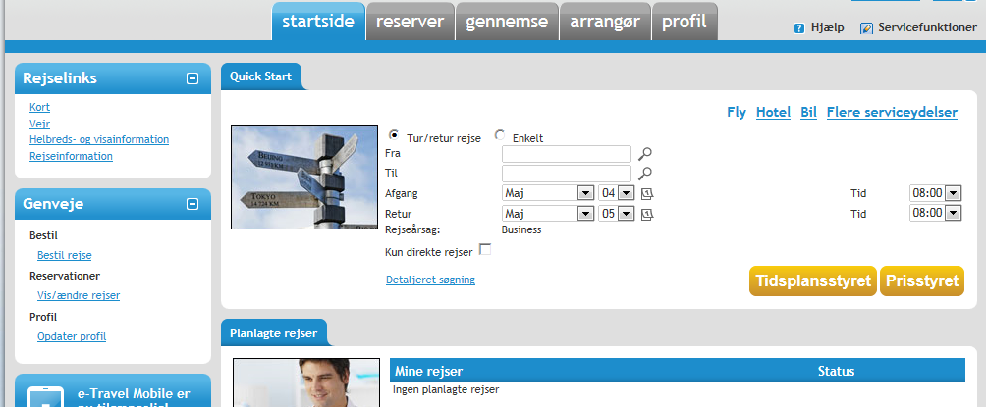

Detaljeret søgning:
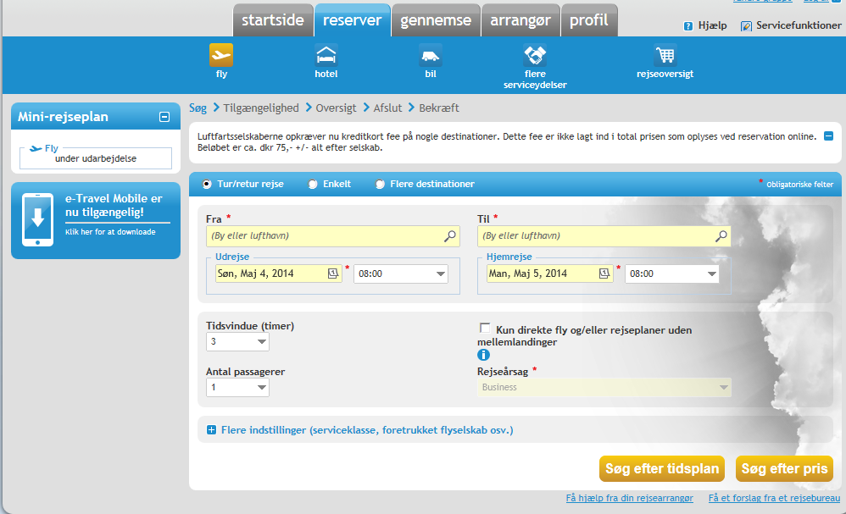
Her kan du vælge ”Tidsvindue” og ”Antal passagerer”.
”Tidsvindue” angiver antal timer før/efter dit valgte tidspunkt, som systemet skal søge efter ledige afgange. F.eks. ønsker du at søge efter en afgang kl. 08.00 om formiddagen og sætter tidsvinduet til ”3 timer” så vil systemet søge efter afgange i tidsrummet kl. 8.00 +/- 3 timer (05.00-11.00)
GODE TIPS:
På den følgende side udfylder du felterne efter dine ønsker. Alle viste priser er Sportens indkøbspriser. Du kan vælge at bestille op til 6 rejsende! Hvis du KUN vil se direkte fly skal du krydse af i KUN DIREKTE FLY og skal du langt og ønsker mange muligheder, så udvid TIDSVINDUE fra 3 timer til f.eks. 24 timer.
Hvis du er usikker på om rejsen gennemføres eller du mangler navn på den rejsende foreslår vi du bestiller en rejse med SAS. På grund af sportsaftalen kan du holde reservationen næsten op til afrejsen, og der kan laves nævneændring uden ekstra omkostninger. I disse tilfælde foreslår vi, at du kontakter Idrættens rejsebureau direkte på telefonnummer 43 26 28 40 eller fcm@fcmtravel.dk.
En anden løsning er at bestille en fleksibel billet, der godt nok er dyr, men normalt også kan vente med at blive udstedt til dagen før afrejsen. Når rejsen og navnet så er blevet sikker kan du lede efter og bestille en billigere rejse og annullere den fleksible rejse. Vi har vores egen afbestillingsforsikring, der blandt andet dækker, hvis arrangement eller stævne annulleres. Den er 7 % af rejsens pris dog mindst 75 dkk.

Lav en reservation (Eksempel på fly reservation)
Når du skal lave en reservation skal du indtaste forskellige informationer, for at starte søgningen efter billetter. Tryk på fanen: ”Reserver”
Du kan lave 3 forskellige typer rejser:
- Tur/Retur rejser (Standard) F.eks. København-Stockholm Tur/Retur
- Enkelt rejser F.eks. København-Stockholm enkelt
- Rundrejser (Flere destinationer) F.eks. København-Stockholm-Oslo-København
Vælg den rejsetype du vil lave (F.eks. Tur/Retur)
Vælg antal rejsende

Når du har indtastet de forskellige felter, kan du vælge at vælge ”Søg efter tidsplan” eller ”Søg efter pris”.

”Søg efter tidsplan” viser dig de afgange der ligger tættest op ad dine valg på dato/tid. Her vises resultaterne sorteret efter afgangstid. ”Søg efter pris” viser dig de billigste afgange. Disse kan være på tidspunkter, der ikke ligger tæt op ad dine valg af ”tid”
Når du forespørger på en returrejse viser systemet mulighederne og priserne på udturen. Først når du har valgt en udtur vises returrejse mulighederne. Det er for det meste alle selskaber, men især lange rejser kan det være en snæver priskombination forbundet præcist med den valgte udrejse.

Prisstrukturen er baseret på, at systemet fra start beregner udrejsen baseret på den samlede pris for hele returrejsen. Den pris der vises på oversigten for hjemrejsen er hele returrejsen minus den valgte udrejse. Derfor kan priserne godt bevæge sig en del når man skifter mellem alternativerne, og i enkelte tilfælde meget. Det sker især når der vælges selskaber, der ikke arbejder sammen.
Den pris, der vises i indkøbskurven, er prisen rejsen koster. Du bør bruge knappen ”se andre priser” hvis der er store udsving eller hvis systemet foreslår 2 billetter.

Resultatet under søg efter pris
Du får en total oversigt over priserne på restriktive økonomi priser (Lowest) til fleksible Economy Flex (Eco Flex) og Business Class (Business).
Når prisen er efterfulgt af et W betyder det at der er tale om et ”lavprisselskab” der ofte betyder, at billet ikke kan ændres efter bestilling.
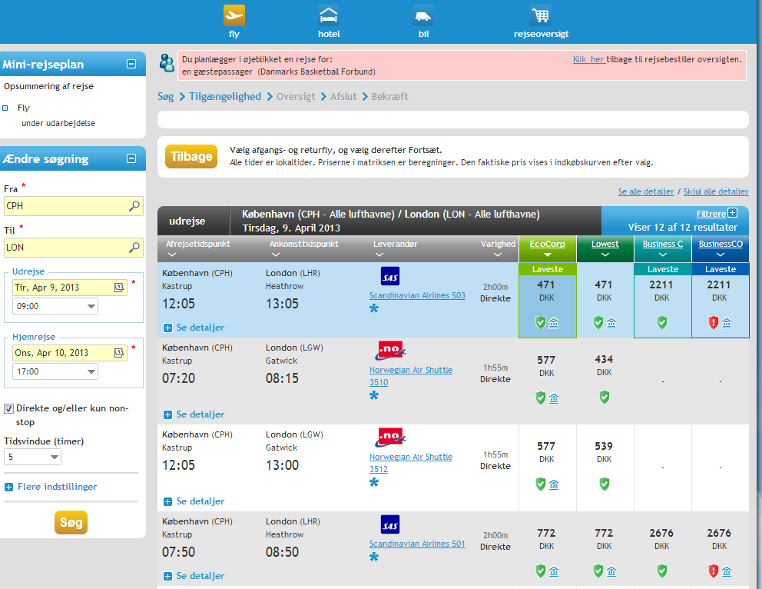
Dette ikon betyder det er SPORTS pris. (Aftalepris)
Tryk her og der sorteres efter rejsetid
Tryk her og der sorteres efter selskab
Tryk her og der sorteres efter afrejse
Antal skift
Ankomstlufthavn
Her kan du hurtigt lave en ny søgning
Afgang og ankomst

Når du har valgt dine ønskede afgange, så får du oplyst den samlede pris for dine valg.

Hvis der udstedes 2 billetter til samme selskab eller stort udsving så tryk her. Det kan måske give en lavere pris

Når du har valgt de endelige selskaber og pris trykker du på Fortsæt.
Her er den valgte udrejse med SAS
Hvis du har valgt et lavprisselskab, bliver du gjort opmærksom på at bestillingen IKKE kan ændres når den er færdig, og at der kan komme gebyrer til inden bestillingen er slut. For at gennemføre reservation med lavprisselskab (w) bliver du spurgt om kreditkort og du skal vælge anvend dit eget kreditkort

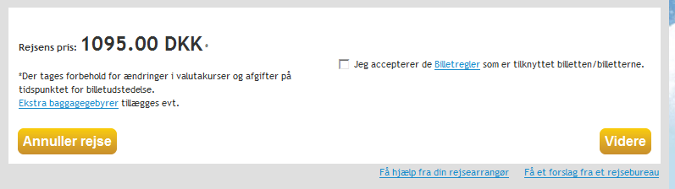
Når du har bekræftet at have læst og accepteret billetreglerne, skal du trykke på ”Videre”.

På den følgende side kan du navngive din rejse, så du kan kende de forskellige rejser fra hinanden.
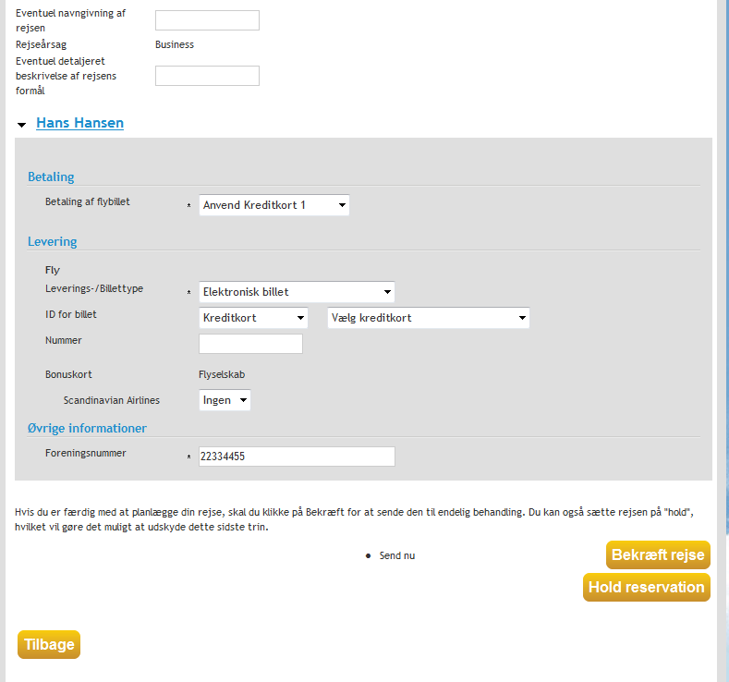
Når du har indtastet alle de ønskede informationer kan du vælge at trykke på ”bekræft rejse” og afslutte bestillingen. Du vil herefter modtage en e-mail med en bekræftelse på reservationen.
Du kan også vælge at trykke ”hold reservation” og vente med at bekræfte rejsen. Du har så plads og pris frem til seneste udstedelses tidspunkt jf. følgende tekst. (Som eksempel):
Rejsen er sat på hold, indtil 23:00 den mandag, 04. maj 2014.
Pas på: hvis du ikke bekræfter din rejse senest denne dato, annulleres den automatisk.
Du kan få vist, opdatere og bekræfte denne rejse i mappen Rejseoversigt i afsnittet Planlagte rejser.
Udskriv eller notér reservationsnummeret.
Du modtager også oplysninger om reservationen pr. e-mail.
Du kan ændre reservationen der er på hold, ved at hente reservationen og trykke på ”ændre” i højre side lige over afgangstiden på første strækning.
Du vil modtage både en mail der bekræfter din rejse og en mail med kvittering for udstedelse af billetten. Når billet først er udstedt skal du sende e-mail eller ringe om eventuelle annulleringer eller ændringer.

OBS! Venligst vær opmærksom på at billigbilletter normalt udstedes samme dag, som de er bestilt.

Har du yderligere spørgsmål er du velkommen til at kontakte os.
Send en e-mail til fcm@fcmtravel.dk med dine spørgsmål, og vi vil vende tilbage hurtigst muligt.

God fornøjelse med vores Cyber Advanced
Med Venlig Hilsen
Idrættens Rejsebureau

Maj 2014

